Filozofia- test

1. Na podstawie informacji z podręcznika, s. 159 uzupełnij tabelę.

Myśliciel | Nurt filozoficzny | Główne myśli
 |  | postulat rozumowania wzorowanego na myśleniu matematycznym, myślę, więc jestem – niepodważalne jest jedynie myślenie, które zakłada istnienie wątpiącego „ja”; rozum podstawą poznania
 | panteizm
Blaise Pascal

2. Kto to powiedział? Połącz linią cytaty z odpowiednim autorem. 0–2 p.
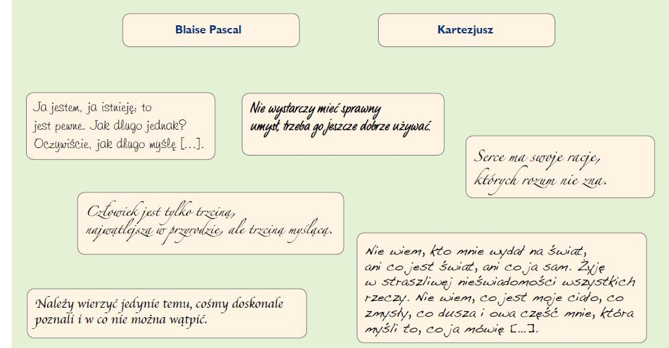

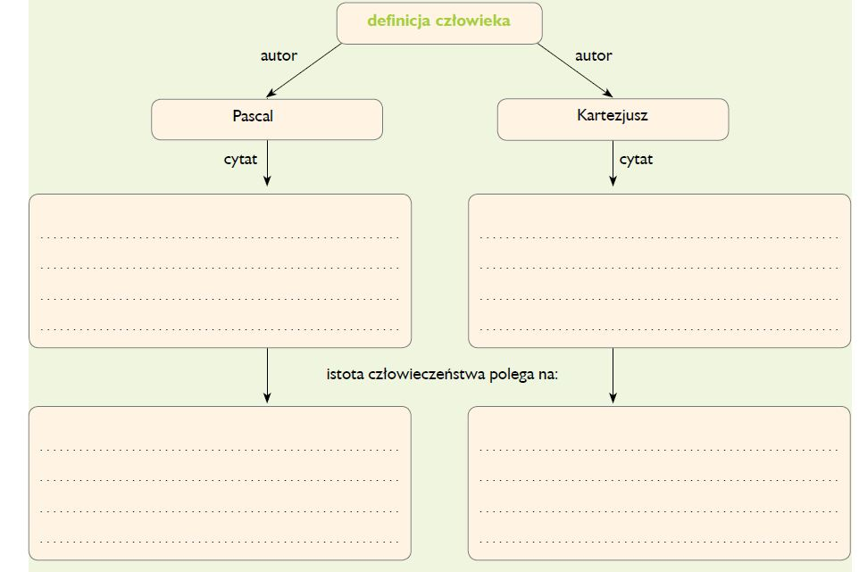
3. Uzupełnij schemat. 0–2 p.

4. Wyjaśnij, na czym polegał zakład Pascala. 0–2 p.
...............................................................................................................................................................................................................................................................................................................................................................................................................................................................................................................................................................................................................................................................................................................................................................................................................................................................................................................................................................................................................................................................................................................................................................................................................................................................................................................................................................................................................

